

***FRISOTI NUTELLA***

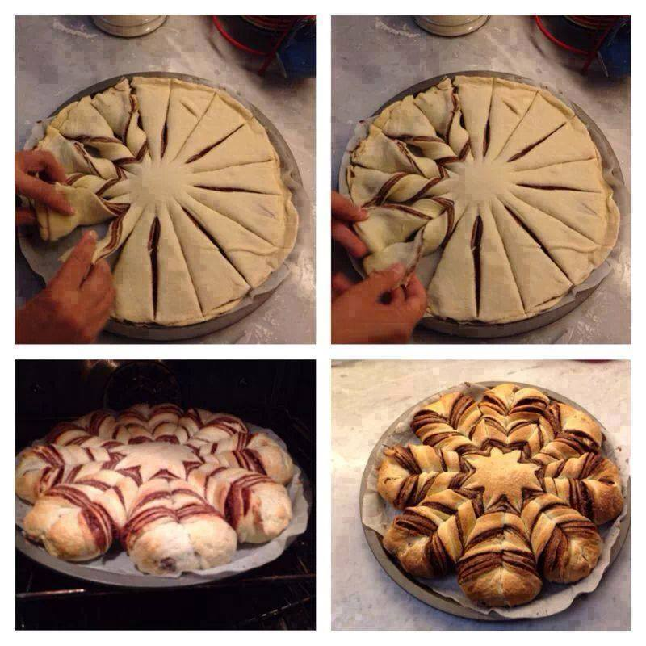- 2 œufs

- 70g de sucre

- 180g de lait

- 30g de beurre

- 30g de levure fraîche du boulanger

- Pâte à tartiner chocolat

Préparation:

Faire fondre le beurre et le laisser refroidir.

Diluer la levure dans le lait tiède.

Dans un saladier, mélanger la farine et le sucre puis former un puits au centre et verser les œufs battus, le lait et le beurre fondu.

Travailler ce mélange à la main jusqu’à ce qu’elle forme une pâte molle.

Couvrir le saladier d’un film alimentaire et laisser poser dans un endroit chaud pour lever la pâte du double de son volume.

Couper la pâte en 4 pâtons égaux et étaler, sur une surface farinée, en 4 disques d’environ 25cm de diamètre et de 2mm d’épaisseur.

Placer le 1° disque dans un moule à tarte (ou autre 28/30 cm de diamètre recommandé) et étaler une couche de pâte à tartiner à 1cm du bord.

Couvrir avec le 2° disque délicatement en prenant soin de souder les bords.

Etaler une couche de pâte à tartiner sur ce 2° disque puis poser le 3° disque, souder, étaler à nouveau une couche de pâte à tartiner puis poser le 4° disque et souder.

A l’aide d’un petit verre, marquer le centre de la pâte puis la couper en 16 quartiers.

Attention de ne pas couper le centre.

Très doucement, prendre 2 quartiers et leur donner deux tours dans les directions opposées (la main droite tourne la pâte à droite et la main gauche tourne la pâte à gauche).

Répéter l’opération pour les 14 autres quartiers.

Laisser lever à nouveau la pâte 30mn.

Badigeonner de lait et enfourner à four chauffé à 180° pour 25mn.

- 2 œufs

- 70g de sucre

- 180g de lait

- 30g de beurre

- 30g de levure fraîche du boulanger

- Pâte à tartiner chocolat

Préparation:

Faire fondre le beurre et le laisser refroidir.

Diluer la levure dans le lait tiède.

Dans un saladier, mélanger la farine et le sucre puis former un puits au centre et verser les œufs battus, le lait et le beurre fondu.

Travailler ce mélange à la main jusqu’à ce qu’elle forme une pâte molle.

Couvrir le saladier d’un film alimentaire et laisser poser dans un endroit chaud pour lever la pâte du double de son volume.

Couper la pâte en 4 pâtons égaux et étaler, sur une surface farinée, en 4 disques d’environ 25cm de diamètre et de 2mm d’épaisseur.

Placer le 1° disque dans un moule à tarte (ou autre 28/30 cm de diamètre recommandé) et étaler une couche de pâte à tartiner à 1cm du bord.

Couvrir avec le 2° disque délicatement en prenant soin de souder les bords.

Etaler une couche de pâte à tartiner sur ce 2° disque puis poser le 3° disque, souder, étaler à nouveau une couche de pâte à tartiner puis poser le 4° disque et souder.

A l’aide d’un petit verre, marquer le centre de la pâte puis la couper en 16 quartiers.

Attention de ne pas couper le centre.

Très doucement, prendre 2 quartiers et leur donner deux tours dans les directions opposées (la main droite tourne la pâte à droite et la main gauche tourne la pâte à gauche).

Répéter l’opération pour les 14 autres quartiers.

Laisser lever à nouveau la pâte 30mn.

Badigeonner de lait et enfourner à four chauffé à 180° pour 25mn.

Ingrédients :

**-500g de farine à brioche**

**- 2 œufs**

**- 70g de sucre**

**- 180g de lait**

**- 30g de beurre**

**- 30g de levure fraîche du boulanger**

**- Pâte à tartiner chocolat**

**Préparation :Préchauffer le four à 180°**

**1-Faire fondre le beurre et le laisser refroidir.**

**2-Diluer la levure dans le lait tiède.**

**3-Dans un saladier, mélanger la farine et le sucre puis former un puits au centre et verser les œufs battus, le lait et le beurre fondu.**

**4-Travailler ce mélange à la main jusqu’à ce qu’elle forme une pâte molle.**

**5-Couvrir le saladier d’un film alimentaire et laisser poser dans un endroit chaud pour lever la pâte du double de son volume.**

**6-Couper la pâte en 4 pâtons égaux et étaler, sur une surface farinée, en 4 disques d’environ 25cm de diamètre et de 2mm d’épaisseur.**

**7-Placer le 1° disque dans un moule à tarte (ou autre 28/30 cm de diamètre recommandé) et étaler une couche de pâte à tartiner à 1cm du bord.**

**8-Couvrir avec le 2° disque délicatement en prenant soin de souder les bords.**

**9-Etaler une couche de pâte à tartiner sur ce 2° disque puis poser le 3° disque, souder, étaler à nouveau une couche de pâte à tartiner puis poser le 4° disque et souder.**

**10-A l’aide d’un petit verre, marquer le centre de la pâte puis la couper en 16 quartiers.**

**Attention de ne pas couper le centre.**

**11-Très doucement, prendre 2 quartiers et leur donner deux tours dans les directions opposées (la main droite tourne la pâte à droite et la main gauche tourne la pâte à gauche).**

**12-Répéter l’opération pour les 14 autres quartiers.**

**13-Laisser lever à nouveau la pâte 30mn.**

**14-Badigeonner de lait et enfourner à four chauffé à 180° pour 25mn.**

- 2 œufs

- 70g de sucre

- 180g de lait

- 30g de beurre

- 30g de levure fraîche du boulanger

- Pâte à tartiner chocolat

Préparation:

Faire fondre le beurre et le laisser refroidir.

Diluer la levure dans le lait tiède.

Dans un saladier, mélanger la farine et le sucre puis former un puits au centre et verser les œufs battus, le lait et le beurre fondu.

Travailler ce mélange à la main jusqu’à ce qu’elle forme une pâte molle.

Couvrir le saladier d’un film alimentaire et laisser poser dans un endroit chaud pour lever la pâte du double de son volume.

Couper la pâte en 4 pâtons égaux et étaler, sur une surface farinée, en 4 disques d’environ 25cm de diamètre et de 2mm d’épaisseur.

Placer le 1° disque dans un moule à tarte (ou autre 28/30 cm de diamètre recommandé) et étaler une couche de pâte à tartiner à 1cm du bord.

Couvrir avec le 2° disque délicatement en prenant soin de souder les bords.

Etaler une couche de pâte à tartiner sur ce 2° disque puis poser le 3° disque, souder, étaler à nouveau une couche de pâte à tartiner puis poser le 4° disque et souder.

A l’aide d’un petit verre, marquer le centre de la pâte puis la couper en 16 quartiers.

Attention de ne pas couper le centre.

Très doucement, prendre 2 quartiers et leur donner deux tours dans les directions opposées (la main droite tourne la pâte à droite et la main gauche tourne la pâte à gauche).

Répéter l’opération pour les 14 autres quartiers.

Laisser lever à nouveau la pâte 30mn.

Badigeonner de lait et enfourner à four chauffé à 180° pour 25mn.

- 2 œufs

- 70g de sucre

- 180g de lait

- 30g de beurre

- 30g de levure fraîche du boulanger

- Pâte à tartiner chocolat

Préparation:

Faire fondre le beurre et le laisser refroidir.

Diluer la levure dans le lait tiède.

Dans un saladier, mélanger la farine et le sucre puis former un puits au centre et verser les œufs battus, le lait et le beurre fondu.

Travailler ce mélange à la main jusqu’à ce qu’elle forme une pâte molle.

Couvrir le saladier d’un film alimentaire et laisser poser dans un endroit chaud pour lever la pâte du double de son volume.

Couper la pâte en 4 pâtons égaux et étaler, sur une surface farinée, en 4 disques d’environ 25cm de diamètre et de 2mm d’épaisseur.

Placer le 1° disque dans un moule à tarte (ou autre 28/30 cm de diamètre recommandé) et étaler une couche de pâte à tartiner à 1cm du bord.

Couvrir avec le 2° disque délicatement en prenant soin de souder les bords.

Etaler une couche de pâte à tartiner sur ce 2° disque puis poser le 3° disque, souder, étaler à nouveau une couche de pâte à tartiner puis poser le 4° disque et souder.

A l’aide d’un petit verre, marquer le centre de la pâte puis la couper en 16 quartiers.

Attention de ne pas couper le centre.

Très doucement, prendre 2 quartiers et leur donner deux tours dans les directions opposées (la main droite tourne la pâte à droite et la main gauche tourne la pâte à gauche).

Répéter l’opération pour les 14 autres quartiers.

Laisser lever à nouveau la pâte 30mn.

Badigeonner de lait et enfourner à four chauffé à 180° pour 25mn.